**컴퓨터 그래픽스 TermProject 제안서**

**2019184004 김성준**

**2019182016 박수빈**

1. **개발할 프로젝트의 내용**

**장애물을 피하여 최종목적지까지 도달하는 3D 게임(게임 ‘바운스볼’ 을 3D로 표현한 게임)**

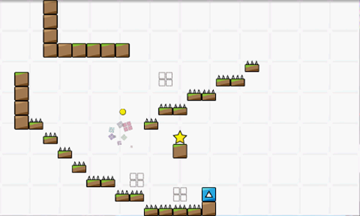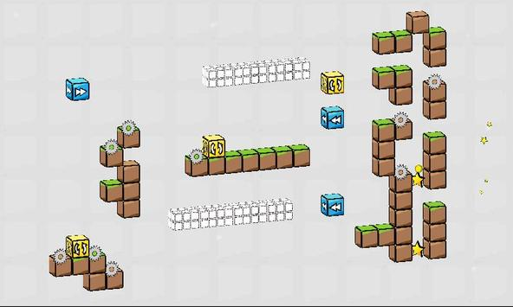

**카메라 시점은 플레이어 기준 공전을 무한히 진행**

**적은 장애물을 배치하여 만약 플레이어와의 충돌 시 게임오버가 되는 형식**

**배경은 검은화면을 할 예정 why => 플레이어 입장에서 장애물이 가시적으로 문제가 없어야 하기 때문에**

1. **프로젝트의 특징  
   공이 튀기는 애니매이션(중력적용 및 공의 모양 변화), 관성을 이용한 속도감 적용**
2. **팀원 역할**

**박수빈 – 공 애니매이션, 맵 배치**

**김성준 – 관성을 이용한 속도감 적용**

1. **스케줄 표**